新教材录入操作手册

操作路径：教学计划管理----教学任务管理----新教材录入
点击图1中红色标记，按教材科要求录入信息（红色※和教材ISBN号），保存即可。

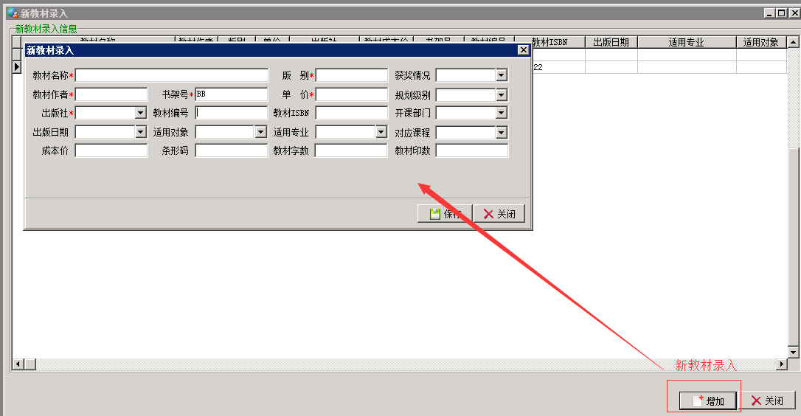
图1

